

**PROYECTO: EMPRESA REEUTIL**

**Sistema de Gestión de Cotización de Equipos Electrónicos para su Venta o Reciclaje para la Empresa ReeUtil**

**Nombre del Equipo:** Websitos

**Integrantes:**

Alan Mauricio Fernández Calleja

Brandon Enrique Silva Pinto

Santiago Martin Torrez La Torre

Natalia Mariela Urrutia Agudo

Daniela Nicole Oropeza Balcázar

Versión: 1.1

Fecha de Entrega: 14 de abril de 2025

Aprobado por: Natalia Urrutia

1. **FASE DE INICIO**
   1. **Acta de constitución del proyecto (Project Charter)**
      1. **Título del Proyecto**

Sistema de gestión de cotización de equipos electrónicos para su venta o reciclaje para la empresa ReeUtil

* + 1. **Fecha de Emisión**

31 de Marzo de 2025

* + 1. **Patrocinador**

Empresa que implementará el programa ReeUtil, por fines prácticos se le llamará ReeUtil

* + 1. **Gerente de proyecto**

Walter Ignacio Miranda Salazar

* + 1. **Descripción de proyecto**

El proyecto para ReeUtil consiste en el desarrollo de un sistema para la gestión de equipos electrónicos destinados a su venta o a su reciclaje, permitiendo a los usuarios optimizar el aprovechamiento de materiales y reducir desperdicios. La solución incluirá funcionalidades de registro, categorización, seguimiento e inventariado de recursos disponibles para su reutilización en distintos sectores o para su venta.

* + 1. **Objetivo general del proyecto**

Desarrollar un sistema de gestión eficiente e intuitivo, adaptado a los requerimientos de la empresa, que facilite la manipulación de recursos mediante la gestión digital de inventarios, promoviendo el reciclaje y la optimización de materiales en diversos entornos.

* + 1. **Requisitos de alto nivel**

Implementar el estilo arquitectónico (Space-Based / Microservicios) para la gestión de cotización y venta de equipos electrónicos.

* + 1. **Conformación de equipo**

Cabe destacar que para cada sprint se cambiarán los roles. Ver Fase de Elaboración.

| **ROL** | | **NOMBRE** |
| --- | --- | --- |
| **Product Owner** | | Walter Miranda |
| **Scrum Master** | | Natalia Urrutia |
| **Equipo de Desarrollo** | | Todo el Equipo |
|  | **Desarrolladores** | * Mauricio Fernández * Daniela Oropeza * Brandon Silva * Santiago Torrez * Natalia Urrutia |
|  | **Documentador** | Daniela Oropeza |
|  | **Arquitecto de Software** | Santiago Torrez |

* + 1. **Riesgos iniciales identificados**
* Limitaciones en la recopilación y clasificación de datos.
* Riesgos de seguridad y privacidad en la manipulación de información de usuarios y recursos.
* Falta de organización del equipo de desarrollo de software.
* Dificultades en el desarrollo de funcionalidades avanzadas.
* Dificultades de aprendizaje de manejo del sistema por parte del personal.
* Problemas en la calidad de los datos ingresados, lo que afectaría la utilidad de la plataforma para la gestión eficiente de recursos.
  1. **Visión del Proyecto**
     1. **Descripción del Proyecto**

El proyecto busca desarrollar un sistema de gestión para la organización Reeutil, especializada en la reutilización, reciclaje y comercialización de equipos electrónicos. El sistema digitalizará los procesos de cotización, evaluación, registro, seguimiento y venta de dispositivos, permitiendo a la empresa operar de forma más eficiente, segura y sustentable.

* + 1. **Necesidad del negocio**

Una herramienta que permita respaldar los procesos de cotización, pedido, evaluación de dispositivos y proceso de pago a la organización ReUtil. Para apoyar en la gestión de información y la organización de los pedidos de la empresa.

* + 1. **Identificación del Problema**

El problema es la falta de un sistema para la gestión de los procesos de la empresa de Reciclaje ReeUtil.

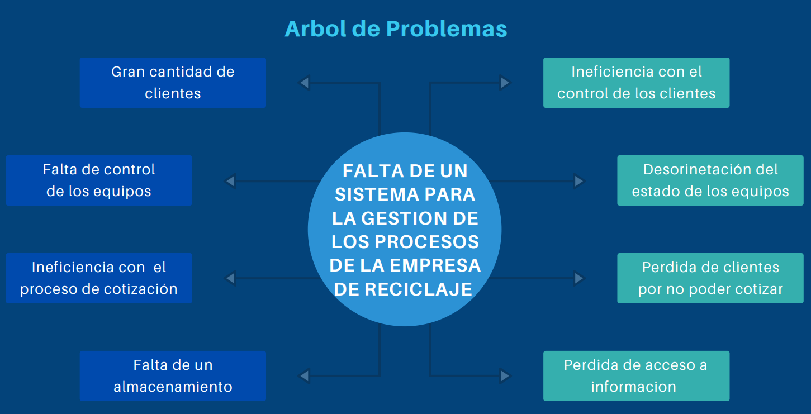

**Figura.** Diagrama de Árbol de Problemas

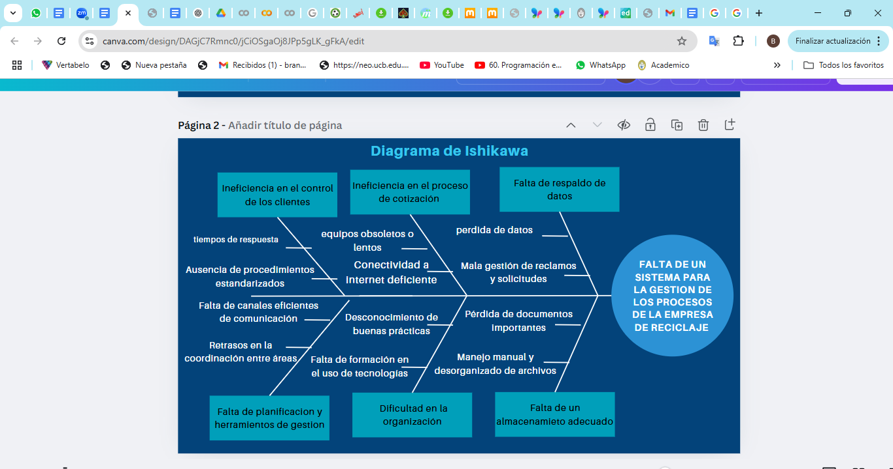

**Figura.** Diagrama de Ishikawa

* + 1. **Formulación del Problema**

¿Cómo se puede desarrollar una solución a la falta de un sistema para la gestión del reciclaje de dispositivos de la empresa ReUtil?

* + 1. **Objetivo General del Proyecto**

Desarrollar un sistema de gestión eficiente e intuitivo, adaptado a los requerimientos de la empresa, que facilite la manipulación de recursos mediante la gestión digital de inventarios, promoviendo el reciclaje y la optimización de materiales en diversos entornos.

* + 1. **Objetivos Específicos del Proyecto**
* Identificar cuales son los requerimientos funcionales y no funcionales para el sistema.
* Definir los factores necesarios para el uso del sistema.
* Identificar los procesos que la empresa realiza mediante el uso de diagramas de Proceso y negocio.
* Identificar la identidad de la empresa para establecer la línea gráfica del diseño.
* Identificar las herramientas clave para el desarrollo del proyecto.
* Establecer un cronograma diagrama de Gantt para definir los dailys y los periodos de presentación para cada Sprint.
* Establecer las tablas requeridas para la elaboración de la base de datos.

* + 1. **Alcances del proyecto.**
       1. **Creacion de Cuentas Usuario/Administrador:** El sistema ofrecerá al usuario la capacidad de registrarse al sistema mediante una cuenta para el uso de la plataforma.
       2. **Registro y Control del Estado del Equipo:** El sistema permitirá categorizar si un equipo electrónico se encuentra en buen estado para ser reciclado o en contraposición, este no funciona en lo absoluto.
       3. **Implementación de un sistema de cotización:** Los clientes deberán ser capaces de realizar una cotización a través del uso del sistema.
       4. **Registros en una base de datos:** El sistema será capaz de realizar el registro de una cantidad elevada de datos, sin que estos tengan redundancia o inconsistencia.
       5. **Seguridad de cuentas de usuarios:** El sistema debe contener la información del usuario cifrada de sus claves y llaves de acceso.
    2. **Límites del Proyecto.**
* El sistema no puede asegurar de ninguna manera que el sistema de envío requerido por la empresa vaya a ser completamente seguro.
* El sistema no se encarga de evaluar la logística requerida para el realizo de los envíos.
* El sistema no involucra algún sistema de GPS para el control de los envíos.
* El sistema no proporciona un sistema de RAID o procesamiento de datos redundante para controlar fallos del sistema.
* El proyecto no brinda soporte técnico en tiempo real.
* El sistema no contempla ataques a gran escala de seguridad del tipo DDoS
* El sistema no implementa una infraestructura robusta que garantice la alta disponibilidad mediante hardware.
  1. **Product Backlog**

| **ID del Item** | **Descripción del Ítem** |
| --- | --- |
| PB-001 | Como cliente, quiero obtener una cotización en línea para mi equipo electrónico usado, para saber cuánto puedo recibir por él. |
| PB-002 | Como cliente quiero recibir una caja por correo para enviar mi equipo y así facilitar mi proceso de entrega. |
| PB-003 | Como cliente, espero recibir mi pago por transferencia bancaria o cheque para tener mayor comodidad. |
| PB-004 | Como trabajador, quiero evaluar los dispositivos que reciba para determinar si estos deben venderse o reciclarse. |
| PB-005 | Como trabajador quiero poder gestionar los tipos de dispositivos para ampliar el alcance del servicio. |
| PB-006 | Como usuario quiero poder eliminar tipos de dispositivos para no tener datos innecesarios. |
| PB-007 | Como trabajador quiero tener una lista de equipos aceptados para saber cuales revisar. |
| PB-008 | Como trabajador quiero poder cambiar la cotización para manejar un precio correcto. |
| PB-009 | Como trabajador quiero poder iniciar sesión en el sistema para tener acciones específicas. |
| PB-010 | Como cliente, quiero acceder a una página de inicio, para navegar por las funciones del sistema. |
| PB-011 | Como cliente, quiero poder registrarme como un usuario, para ver mis dispositivos cotizados |
| PB-012 | Como trabajador, quiero ver mi historial de inspecciones, para llevar un registro de los dispositivos |
| PB-013 | Como cliente, quiero ver mi historial de dispositivos cotizados/enviados, para saber qué dispositivos son aceptados y cuáles no |
| PB-014 | Como trabajador, quiero asignar y crear criterios para saber qué reglas se aplican a cada tipo de dispositivo. |

* + 1. **Product Backlog Priorizado**

| **ID del Item** | **Descripción del Ítem** | **Prioridad** | **Estimación  (Puntos de historia)** |
| --- | --- | --- | --- |
| PB-001 | Como cliente, quiero obtener una cotización en línea para mi equipo electrónico usado, para saber cuánto puedo recibir por él. | Must | 5 |
| PB-002 | Como cliente quiero recibir una caja por correo para enviar mi equipo y así facilitar mi proceso de entrega. | Could | 3 |
| PB-003 | Como cliente, espero recibir mi pago por transferencia bancaria o cheque para tener mayor comodidad. | Should | 8 |
| PB-004 | Como trabajador, quiero evaluar los dispositivos que reciba para determinar si estos deben venderse o reciclarse. | Must | 3 |
| PB-005 | Como trabajador quiero poder gestionar los tipos de dispositivos para ampliar el alcance del servicio. | Must | 5 |
| PB-006 | Como trabajador, quiero poder eliminar tipos de dispositivos para no tener datos innecesarios. | Must | 5 |
| PB-007 | Como trabajador quiero tener una lista de equipos aceptados para saber cuales revisar. | Must | 3 |
| PB-008 | Como trabajador quiero poder cambiar la cotización para manejar un precio correcto. | Should | 5 |
| PB-009 | Como trabajador quiero poder iniciar sesión en el sistema para tener acciones distintas a los clientes. | Must | 8 |
| PB-010 | Como cliente, quiero acceder a una página de inicio, para navegar por las funciones del sistema. | Could | 8 |
| PB-011 | Como cliente, quiero poder registrarme como un usuario, para ver mis dispositivos cotizados | Must | 5 |
| PB-012 | Como trabajador, quiero ver mi historial de inspecciones, para llevar un registro de los dispositivos | Must | 8 |
| PB-013 | Como cliente, quiero ver mi historial de dispositivos cotizados/enviados, para saber qué dispositivos son aceptados y cuáles no | Could | 8 |
| PB-014 | Como trabajador, quiero asignar y crear criterios para saber qué reglas se aplican a cada tipo de dispositivo. | Must | 5 |

* 1. **Arquitectura del Proyecto**
     1. **Arquitectura SOA (Service Oriented Architecture)**

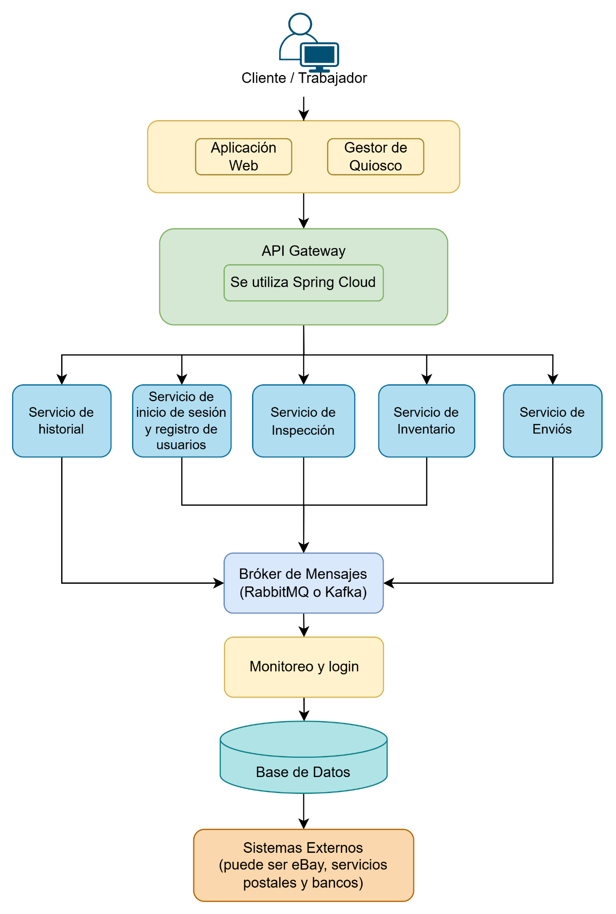

1. **FASE PLANIFICACIÓN**
   1. **Planificación de Sprint**
      1. **Selección de los Elementos del Product Backlog**

| **ID del Item** | **Descripción del Ítem** | **Prioridad** | **Estimación  (Puntos de historia)** | **Selección para Nro. de Sprint** |
| --- | --- | --- | --- | --- |
| PB-001 | Como cliente, quiero obtener una cotización en línea para mi equipo electrónico usado, para saber cuánto puedo recibir por él. | Must | 5 | Sprint 3 |
| PB-002 | Como cliente quiero recibir una caja por correo para enviar mi equipo y así facilitar mi proceso de entrega. | Could | 3 | Sprint 4 |
| PB-003 | Como cliente, espero recibir mi pago por transferencia bancaria o cheque para tener mayor comodidad. | Should | 8 | Sprint 4 |
| PB-004 | Como trabajador, quiero evaluar los dispositivos que reciba para determinar si estos deben venderse o reciclarse. | Must | 3 | Sprint 3 |
| PB-005 | Como trabajador quiero poder gestionar los tipos de dispositivos para ampliar el alcance del servicio. | Must | 5 | Sprint 2 |
| PB-006 | Como trabajador, quiero poder eliminar tipos de dispositivos para no tener datos innecesarios. | Must | 5 | Sprint 2 |
| PB-007 | Como trabajador quiero tener una lista de equipos aceptados para saber cuales revisar. | Must | 3 | Sprint 4 |
| PB-008 | Como trabajador quiero poder cambiar la cotización para manejar un precio correcto. | Should | 5 | Sprint 3 |
| PB-009 | Como trabajador quiero poder iniciar sesión en el sistema para tener acciones distintas a los clientes. | Must | 8 | Sprint 1 |
| PB-010 | Como cliente, quiero acceder a una página de inicio, para navegar por las funciones del sistema. | Could | 8 | Sprint 1 |
| PB-011 | Como cliente, quiero poder registrarme como un usuario, para ver mis dispositivos cotizados | Must | 5 | Sprint 1 |
| PB-012 | Como trabajador, quiero ver mi historial de inspecciones, para llevar un registro de los dispositivos | Must | 8 | Sprint 4 |
| PB-013 | Como cliente, quiero ver mi historial de dispositivos cotizados/enviados, para saber qué dispositivos son aceptados y cuáles no | Could | 8 | Sprint 4 |
| PB-014 | Como trabajador, quiero asignar y crear criterios para saber qué reglas se aplican a cada tipo de dispositivo. | Must | 5 | Sprint 2 |

* + 1. **Establecimiento del Objetivo del Sprint**

| **Nro. de Sprint** | **Objetivo del Sprint** |
| --- | --- |
| 1 | En este sprint, se definirán las herramientas y arquitectura que se utilizarán en el proyecto. Además de esto, se realizará la página de inicio y una parte del inicio de sesión con el registro para los usuarios de tipo cliente. |
| 2 | Para este segundo sprint, se busca empezar a crear los primeros ABMs, los cuales serán para el tipo de dispositivo y para los criterios que cada trabajador podrá gestionar dependiendo las reglas de su equipo. |
| 3 | En este sprint se busca que el cliente pueda realizar una cotización de su dispositivo en línea, además que el trabajador tiene la posibilidad de cambiar el precio dependiendo del estado. El trabajador podrá evaluar si el dispositivo que recibió se reciclará o venderá. |
| 4 | Para este sprint se busca tener dos historiales: uno para que el cliente pueda ver los dispositivos que cotizó y otro para que el trabajador pueda ver los dispositivos que se inspeccionaron. También se busca contemplar el tipo de pago (transferencia o cheque) y el envío de cajas al cliente. Además del historial de dispositivos inspeccionados se desarrollará una función para tener los dispositivos aceptados por la empresa. |

* + 1. **Estimación de Capacidad del Equipo**

| **Recurso** | **Disponibilidad (Horas)** | **Ausencia (Horas)** | **Disponibilidad Neta (Horas)** |
| --- | --- | --- | --- |
| Daniela Oropeza | 25 | 5 | 20 |
| Mauricio Fernández | 25 | 4 | 21 |
| Natalia Urrutia | 25 | 5 | 20 |
| Santiago Torrez | 25 | 4 | 21 |
| Brandon Silva | 25 | 5 | 20 |

* 1. **Desarrollo del Plan de Iteraciones/Sprints**
     1. **Definición de Tareas y Subtareas**
        1. **Tareas del Sprint 1**

| **ID del Item** | **Descripción** | **Asignado a** |
| --- | --- | --- |
| PB-009 | Como trabajador quiero poder iniciar sesión en el sistema para tener acciones distintas a los clientes. | Mauricio Fernández y Brandon Silva |
| PB-010 | Como cliente, quiero acceder a una página de inicio, para navegar por las funciones del sistema. | Natalia Urrutia y Daniela Oropeza |
| PB-011 | Como cliente, quiero poder registrarme como un usuario, para ver mis dispositivos cotizados | Mauricio Fernández y Santiago Torrez |

* + - 1. **Tareas del Sprint 2**

| **ID del Item** | **Descripción** | **Asignado a** |
| --- | --- | --- |
| PB-005 | Como trabajador quiero poder gestionar los tipos de dispositivos para ampliar el alcance del servicio. | Santiago Torrez, Natalia Urrutia y Daniela Oropeza |
| PB-006 | Como trabajador, quiero poder eliminar tipos de dispositivos para no tener datos innecesarios. | Santiago Torrez y Brandon Silva |
| PB-014 | Como trabajador, quiero asignar y crear criterios para saber qué reglas se aplican a cada tipo de dispositivo. | Mauricio Fernández |

* + - 1. **Tareas del Sprint 3**

| **ID del Item** | **Descripción** | **Asignado a** |
| --- | --- | --- |
| PB-001 | Como cliente, quiero obtener una cotización en línea para mi equipo electrónico usado, para saber cuánto puedo recibir por él. | Brandon Silva y Mauricio Fernández |
| PB-004 | Como trabajador, quiero evaluar los dispositivos que reciba para determinar si estos deben venderse o reciclarse. | Santiago Torrez y Natalia Urrutia |
| PB-008 | Como trabajador quiero poder cambiar la cotización para manejar un precio correcto. | Daniela Oropeza |

* + - 1. **Tareas del Sprint 4**

| **ID del Item** | **Descripción** | **Asignado a** |
| --- | --- | --- |
| PB-002 | Como cliente quiero recibir una caja por correo para enviar mi equipo y así facilitar mi proceso de entrega. | Mauricio Fernández y Brandon Silva |
| PB-003 | Como cliente, espero recibir mi pago por transferencia bancaria o cheque para tener mayor comodidad. | Santiago Torrez |
| PB-007 | Como trabajador quiero tener una lista de equipos aceptados para saber cuales revisar. | Daniela Oropeza |
| PB-012 | Como trabajador, quiero ver mi historial de inspecciones, para llevar un registro de los dispositivos | Natalia Urrutia |
| PB-013 | Como cliente, quiero ver mi historial de dispositivos cotizados/enviados, para saber qué dispositivos son aceptados y cuáles no | Natalia Urrutia |

* + 1. **Creación del Tablero de Seguimiento del Proyecto**

Utilizamos la herramienta de Trello para crear el tablero Kanban del equipo y así tener un mejor control de las tareas.

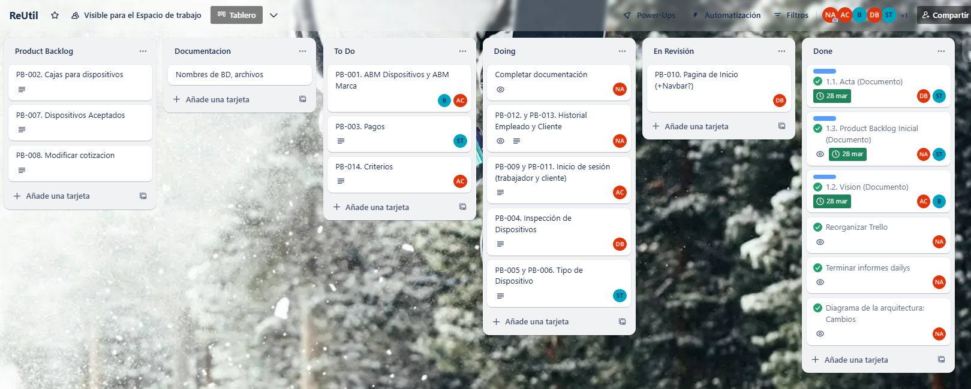

* 1. **Creación del Cronograma de Lanzamiento**
     1. **Finalización del Sprint 1:** 24 de marzo de 2025
     2. **Finalización del Sprint 2:** 31 de marzo de 2025
     3. **Finalización del Sprint 3:** 07 de abril de 2025
     4. **Finalización del Sprint 4:** 14 de abril de 2025

* 1. **Normas del Equipo**
     1. **Comunicación:** Se utilizará WhatsApp con el fin de abordar temas pequeños en los que no se requiera una reunión además de mantenernos comunicados acerca de dudas que vayan surgiendo.
     2. **Reuniones:** Utilizamos Google Meet para mantenernos actualizados. Esto incluye reuniones de la metodología como ser los dailys y las reuniones extraordinarias que surjan según avance el desarrollo.
     3. **Resolución de Conflictos:** Los conflictos se abordan de manera constructiva y se resuelven de forma colaborativa con la participación de todas las partes involucradas.
     4. **Seguimiento:** Todos los miembros del equipo realizaremos seguimiento con base en los avances tales como pruebas de funcionamiento, dudas o correcciones acerca del desarrollo con los involucrados.

1. **FASE EJECUCIÓN**
   1. **Informe Sprint Planning**
      1. **Sprint 1:** En este sprint, se definirán las herramientas y arquitectura que se utilizarán en el proyecto. Además de esto, se realizará la página de inicio y una parte del inicio de sesión con el registro para los usuarios de tipo cliente.
      2. **Sprint 2:** Para este segundo sprint, se busca empezar a crear los primeros ABMs, los cuales serán para el tipo de dispositivo y para los criterios que cada trabajador podrá gestionar dependiendo las reglas de su equipo.
      3. **Sprint 3:** En este sprint se busca que el cliente pueda realizar una cotización de su dispositivo en línea, además que el trabajador tiene la posibilidad de cambiar el precio dependiendo del estado. El trabajador podrá evaluar si el dispositivo que recibió se reciclará o venderá.
      4. **Sprint 4:** Para este sprint se busca tener dos historiales: uno para que el cliente pueda ver los dispositivos que cotizó y otro para que el trabajador pueda ver los dispositivos que se inspeccionaron. También se busca contemplar el tipo de pago (transferencia o cheque) y el envío de cajas al cliente. Además del historial de dispositivos inspeccionados se desarrollará una función para tener los dispositivos aceptados por la empresa.

* 1. **Informe de Dailys**
     1. **Sprint 1:**
* **27/03/2025**



* **28/03/2025**



* **03/04/2025**



* **04/04/2025**



* **06/04/2025**

